Nomor : 05/491/UN43.3.7/MUSMAIF/IX/2025 Senin, 29 September 2025
Lampiran : -
Perihal : Permohonan Peminjaman Ruang Auditorium FT

Kepada Yth.
Kepala Bagian Sekretariat
Fakultas Teknik UNTIRTA
di Cilegon

Dengan hormat,
Sehubungan dengan akan diselenggarakannya kegiatan MUSMAIF (Musyawarah Mahasiswa Informatika) yang diselenggarakan oleh Himpunan Mahasiswa Informatika (HMIF) FT-UNTIRTA. Kami selaku panitia bermaksud untuk meminjam Ruangan Auditorium FT guna menunjang kegiatan yang akan dilaksanakan pada:
Hari, tanggal : Kamis, 09 Oktober 2025
Pukul : 16.00 - selesai
Tempat : Auditorium FT
Demikian surat ini kami sampaikan. Atas perhatian dan kesediaannya kami ucapkan terima kasih.
Panitia MUSMAIF

Ketua Pelaksana  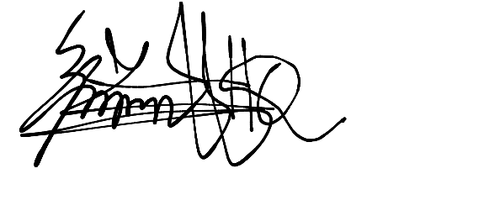 |  | Mengetahui,  Ketua HMIF  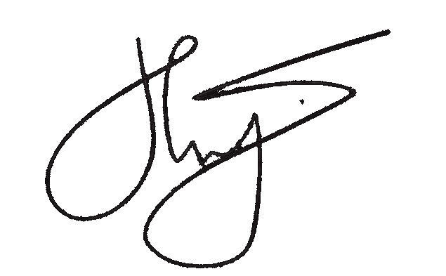
Muhammad Zidan Heiqmatyar  NIM. 3337230084 |  | Dicky Saputra  NIM. 3337220032

